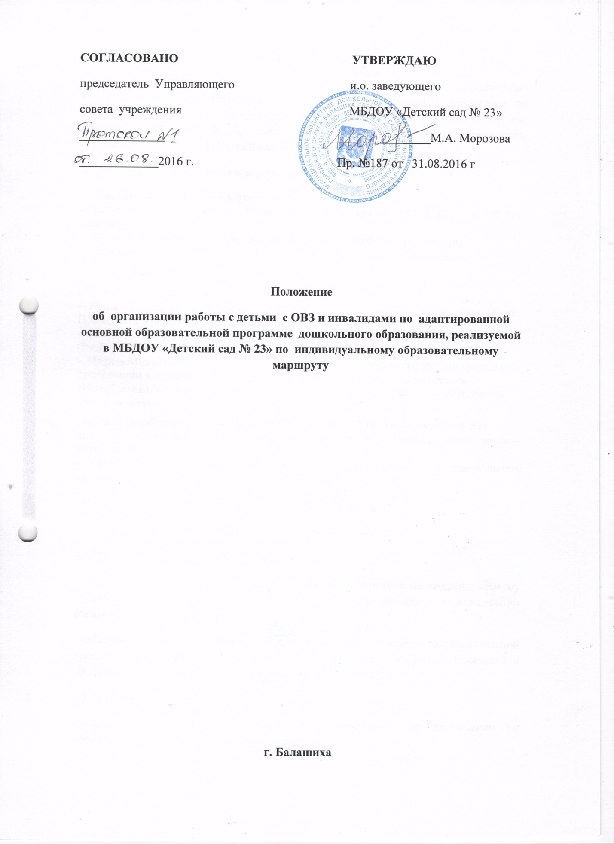

1.Общие положения
1.1.Настоящее положение (далее Положение) определяет комплекс организационных мероприятий по обеспечению права воспитанников на инклюзивное образование по индивидуальному образовательному маршруту (далее ИОМ) в пределах примерной адаптированной основной образовательной программы дошкольного образования, реализуемой в МБДОУ «Детский сад № 23».
1.2.Настоящее Положение разработано в соответствии с:
-- Конституцией Российской Федерации,
-- Закон РФ «Об образовании в Российской Федерации» от 29.12. 2012 г. № 273-ФЗ, Статья 5 часть 5.
-- «Санитарно эпидемиологические требования к устройству, содержанию и организации режима работы дошкольных образовательных организаций», 2.4.1.3049-13
-- Государственная программа «Доступная среда» на 2011 – 2015 годы (Постановление Правительства РФ от 17.03.2011 №175);
-- Национальная стратегия действий в интересах детей на 2012 – 2017 годы (Указ Президента РФ от 01.06.2012 №761);
-- Государственная программа РФ «Развитие образования» на 2013 - 2020 годы (Распоряжение Правительства РФ от 15.05.2013 № 792-р;
- Приказ Минобрнауки России от 30.08.2013 г. №1014 «Об утверждении Порядка организации и осуществления образовательной деятельности по основным общеобразовательным программам – образовательным программам дошкольного образования»;
Письмо Минобрнауки РФ от 18.04.2008 n АФ-150/06 "О создании условий для получения образования детьми с ограниченными возможностями здоровья и детьми-инвалидами"
- Федеральным государственным образовательным стандартом дошкольного образования (далее ФГОС)
- Уставом и локальными актами МБДОУ «Детский сад № 23».
2.Цели и задачи Положения
2.1.Целью настоящего Положения является:
- обеспечение реализации права на инклюзивное образование по индивидуальному образовательному маршруту детей с ОВЗ и детей инвалидов в дошкольном образовательном учреждении.
- обеспечение освоения примерной адаптированной основной образовательной программы на основе индивидуализации её содержания с учетом особенностей и образовательных потребностей конкретного воспитанника;
2.2.Задачи настоящего Положения:
- определение основных организационных механизмов, на образование по индивидуальному образовательному маршруту.
- обеспечение возможности на образование по индивидуальному образовательному маршруту в соответствии с установленными требованиями.
- обеспечение соответствия индивидуального образовательного маршрута требованиям ФГОС дошкольного образования.
- определение ответственности педагогических работников дошкольного образовательного учреждения при реализации индивидуального образовательного маршрута.
3. Организационные механизмы по обеспечению обучения одаренных воспитанников, детей с ОВЗ и инвалидов.
3.1. К основным организационным механизмам относятся:
- работа педагогического коллектива МДОУ в муниципальных и региональных инновационных площадках, по технологии разработки и реализации индивидуальных образовательных маршрутов.
- информирование родителей (законных представителей) воспитанников о праве воспитанников на образование по индивидуальному образовательному маршруту;
- выявление особенностей и образовательных потребностей воспитанников, необходимых для разработки индивидуального образовательного маршрута;
- разработка примерной адаптированной основной образовательной программы дошкольного образования, включая в качестве механизма реализации индивидуальные образовательные маршруты;
- разработка индивидуальных образовательных программ в соответствии с индивидуальными образовательными маршрутами;
- организация образовательного процесса по индивидуальному образовательному маршруту в соответствии с требованиями ФГОС дошкольного образования;

4. План действий при составлении индивидуального образовательного маршрута (ИОМ).
4.1. При поступлении в МБДОУ воспитанников с ОВЗ и детей инвалидов заведующий информирует родителей (законных представителей), о возможности образования воспитанника по индивидуальному образовательному маршруту в соответствии с законодательством, в том числе с требованиями, установленными настоящим Положением.
4.2. При письменном согласии родителей (законных представителей) воспитанника на осуществление образования ребёнка по индивидуальному образовательному маршруту в образовательном учреждении, совместно с родителями (законными представителями) воспитанника, разрабатывается ИОМ в соответствии с настоящим Положением.
4.3. При составлении ИОМ педагогические работники предлагают родителям (законным представителям) воспитанника ознакомиться:
- с примерной адаптированной основной образовательной программой дошкольного образования;
- с учебным планом дошкольного образовательного учреждения;
- с порядком работы по составлению индивидуального образовательного маршрута, с корректировкой образовательного маршрута в дальнейшем, с условиями его реализации и специалистами.
4.4. На основании полученной информации родители (законные представители) воспитанника определяют формы и методы работы с ребёнком, соответствующие содержанию примерной адаптированной основной образовательной программе дошкольного образования, для включения в ИОМ.
4.5. На любом из этапов подготовки ИОМ с родителями (законными представителями) воспитанника, проводятся все необходимые консультации с соответствующими специалистами дошкольного образовательного учреждения.
4.6. Специалист по инклюзии знакомит родителей (законных представителей) воспитанника с примерно разработанным ИОМ, и получает письменное согласие на его реализацию.
4.7. После согласования копии окончательных вариантов ИОМ передаются старшему воспитателю МБДОУ, ответственного за координацию работы с детьми с ОВЗ и инвалидами, составлению и реализацию ИОМ. На основе ИОМ разрабатывается учебный план по инклюзии.
4.8. Учебный план по инклюзии согласовывается на ПМПкконсилиуме и подписывается старшим воспитателем,ответственным за координацию работы и утверждается руководителем учреждения.
4.9. Сроки составления и утверждения Учебного плана по инклюзии устанавливаются приказом руководителя дошкольного образовательного учреждения. Учебный план по инклюзии является неотъемлемой частью годового плана учреждения.
5. Особенность учебного плана по инклюзии.
5.1. Индивидуальный учебный план по инклюзии, является одним из основных механизмов, обеспечивающий освоение примерной адаптированной основной образовательной программы дошкольного образования на основе ИОМ воспитанников с учетом их особенностей и образовательных потребностей. Прежде всего детей с ОВЗ и инвалидов.
5.2. Индивидуальный учебный план по инклюзии разрабатывается с участием родителей (законных представителей) воспитанников.
5.3. Формы организации образовательного процесса в рамках реализации основной образовательной программы дошкольного образования определяет педагогический коллектив дошкольное образовательное учреждение.
5.4. В целях обеспечения индивидуальных потребностей воспитанников индивидуальный учебный план по инклюзии предусматривает время:
- на увеличение учебных часов, отводимых на отдельные обязательные занятия, осуществляемые в процессе организации различных видов детской деятельности (игровой, коммуникативной, трудовой, познавательно-исследовательской, продуктивной, музыкально-художественной, чтения);
- на введение занятий, обеспечивающих различные интересы воспитанников.
5.5. При разработке индивидуального учебного плана по инклюзии педагогический коллектив учреждения руководствуется Федеральным законом «Об образовании в Российской Федерации» и требованиями ФГОС дошкольного образования.
5.7. Для реализации индивидуального учебного плана по инклюзии, создаются все условия по освоению примерной адаптированной основной образовательной программы дошкольного образования, в соответствии с ФГОС дошкольного образования.
6. Ответственность участников образовательных отношений.
6.1. Ответственность за составление и реализацию ИОМ и индивидуального учебного плана по инклюзии, несут все участники образовательных отношений в порядке, установленном действующим законодательством.
6.2. В МБДОУ «Детский сад № 23» приказом руководителя учреждения назначается куратор коррекционной группы, ответственным за координацию работы специалистов по составлению и реализации ИОМ и реализацию индивидуального учебного плана по инклюзии.
6.3. Куратор коррекционной группы:
- организует работу в учреждении по информированию родителей (законных представителей) воспитанников о возможности образования воспитанников по ИОМ, детей инвалидов, детей с ОВЗ;
- составляет списки воспитанников для обучения по ИОМ, прежде всего детей инвалидов, и детей с ограниченными возможностями здоровья;
- организует работу с педагогическими работниками учреждения по составлению и реализации ИОМ;
- осуществляет контроль за ходом реализации ИОМ;
- осуществляет мониторинг педагогической деятельности по ИОМ;
- организует методическое сопровождение педагогов и материально-техническое обеспечения;
- проводит анализ работы в учреждении по вопросам инклюзивного образования и представляет отчет результатов по ИУП по инклюзии руководителю образовательного учреждения;
6.4.Куратор коррекционной группы руководствуется в своей деятельности:
- требованиями действующего законодательства и нормативно-правовыми актами в сфере образования;
- приказами и распоряжениями руководителя дошкольного образовательного учреждения;
- уставом и локальными нормативными актами МБДОУ «Детский сад № 23»
- настоящим Положением.

